LAPORAN PROJEK 2
IMPLEMENTASI SISTEM
APLIKASI MANAJEMEN KOST "KOSTKU"

Disusun oleh:
Kelompok Contoh Lengkap
Ahmad Rizki Kurniawan - G.131.24.0001
Siti Nurhaliza - G.131.24.0002
Budi Santoso - G.131.24.0003
Dewi Lestari - G.131.24.0004
Eko Prasetyo - G.131.24.0005
Fitri Handayani - G.131.24.0006

Mata Kuliah:
Pemrograman Berbasis Kerangka Kerja (PBKK)
Dosen Pengampu:
Ahmad Rifa'i, S.Kom., M.Kom.
PROGRAM STUDI SISTEM INFORMASI
FAKULTAS TEKNOLOGI INFORMASI DAN KOMUNIKASI
UNIVERSITAS SEMARANG
2026

BAB IV
HASIL DAN PEMBAHASAN
4.1 Gambaran Umum Aplikasi
Aplikasi Sistem Manajemen Kost "KostKu" merupakan aplikasi web yang dibangun menggunakan framework Laravel. Aplikasi ini dikembangkan berdasarkan hasil analisis dan perancangan pada Projek 1. Aplikasi memiliki tiga peran pengguna, yaitu Admin, Pemilik Kost, dan Penghuni, dengan hak akses yang berbeda-beda. Secara umum, aplikasi ini menyediakan fitur pengelolaan kamar, penghuni, pembayaran sewa, serta penanganan komplain. Pada bab ini disajikan hasil implementasi aplikasi dalam bentuk tangkapan layar (screenshot) beserta penjelasan dari masing-masing halaman.
4.2 Hasil Implementasi
4.2.1 Halaman Login
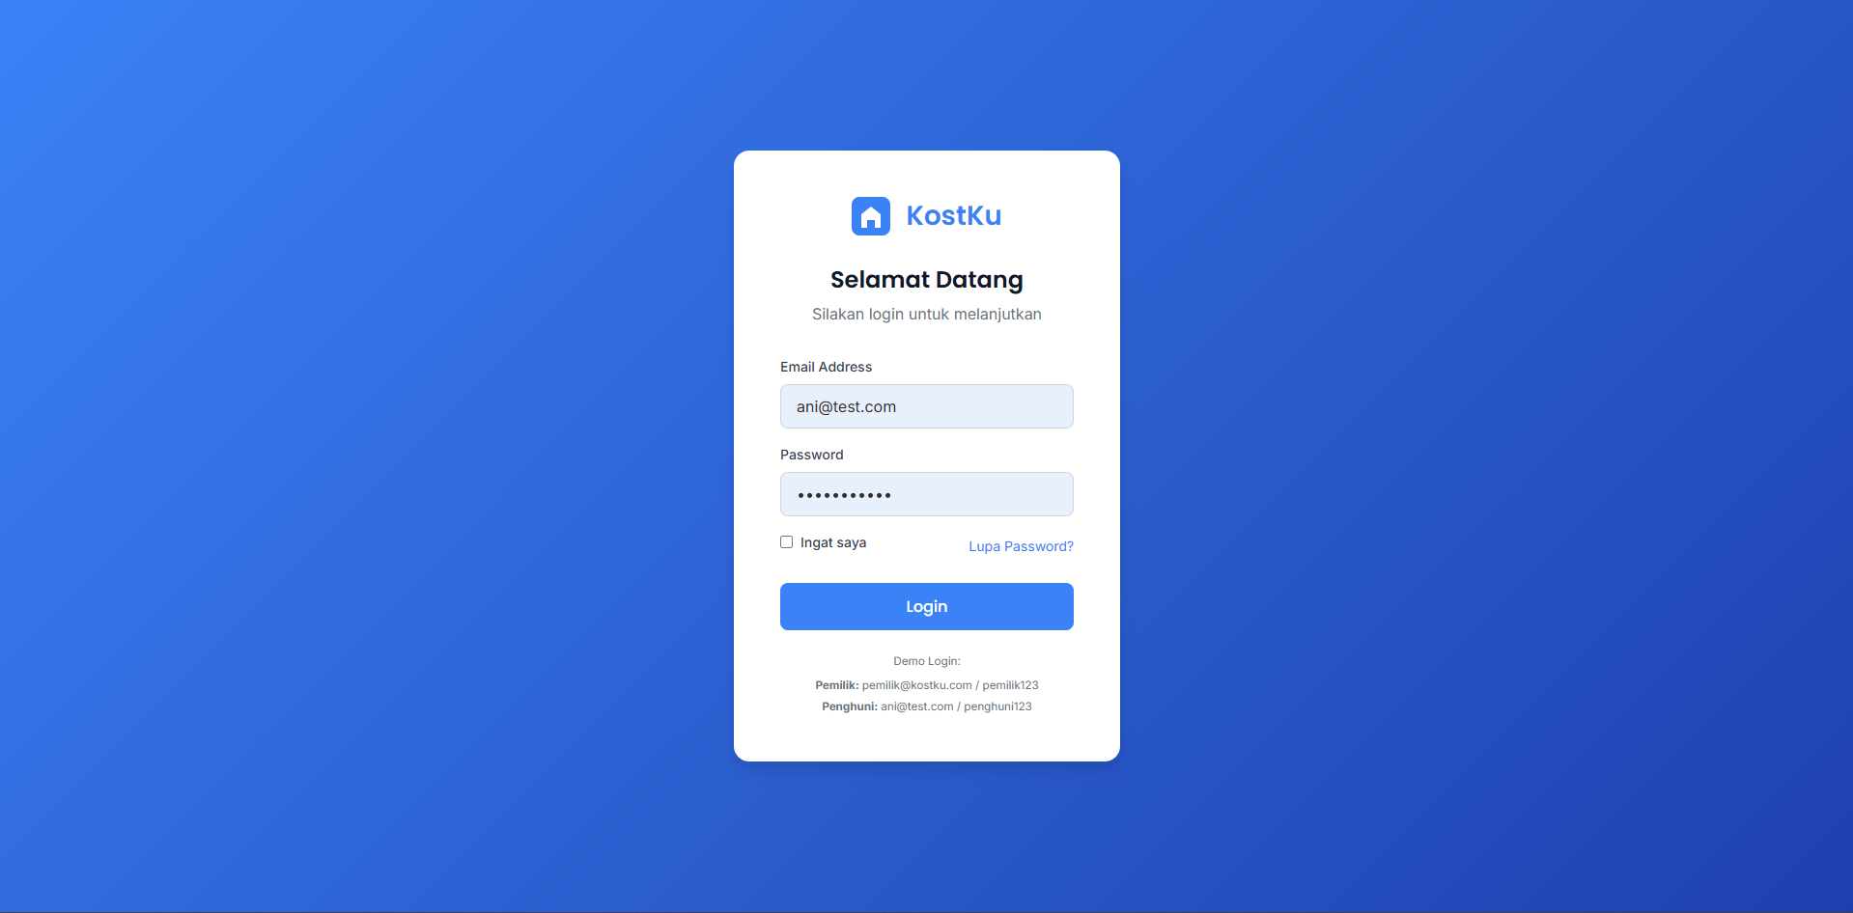Gambar 4.1 Halaman Login
Halaman login merupakan halaman pertama yang muncul saat aplikasi diakses. Pengguna harus memasukkan email dan password yang valid untuk dapat masuk ke sistem. Sistem menggunakan autentikasi bawaan Laravel dengan validasi kredensial. Apabila email atau password salah, sistem menampilkan pesan kesalahan. Terdapat tiga peran pengguna, yaitu Admin, Pemilik Kost, dan Penghuni, yang masing-masing memiliki hak akses berbeda setelah berhasil login.
4.2.2 Dashboard Pemilik Kost
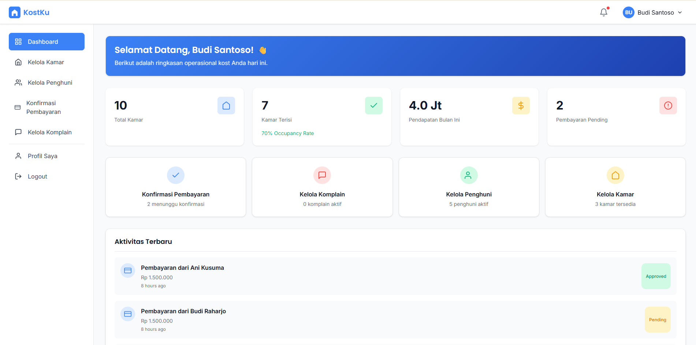Gambar 4.2 Dashboard Pemilik Kost
Setelah pemilik kost berhasil login, sistem menampilkan halaman dashboard yang berisi ringkasan informasi penting. Dashboard menampilkan statistik berupa jumlah total kamar, jumlah penghuni, tingkat hunian (occupancy rate), serta total pendapatan. Selain itu, terdapat pula notifikasi mengenai pembayaran yang menunggu konfirmasi dan komplain yang masih terbuka, sehingga pemilik dapat segera menindaklanjutinya.
4.2.3 Halaman Kelola Kamar
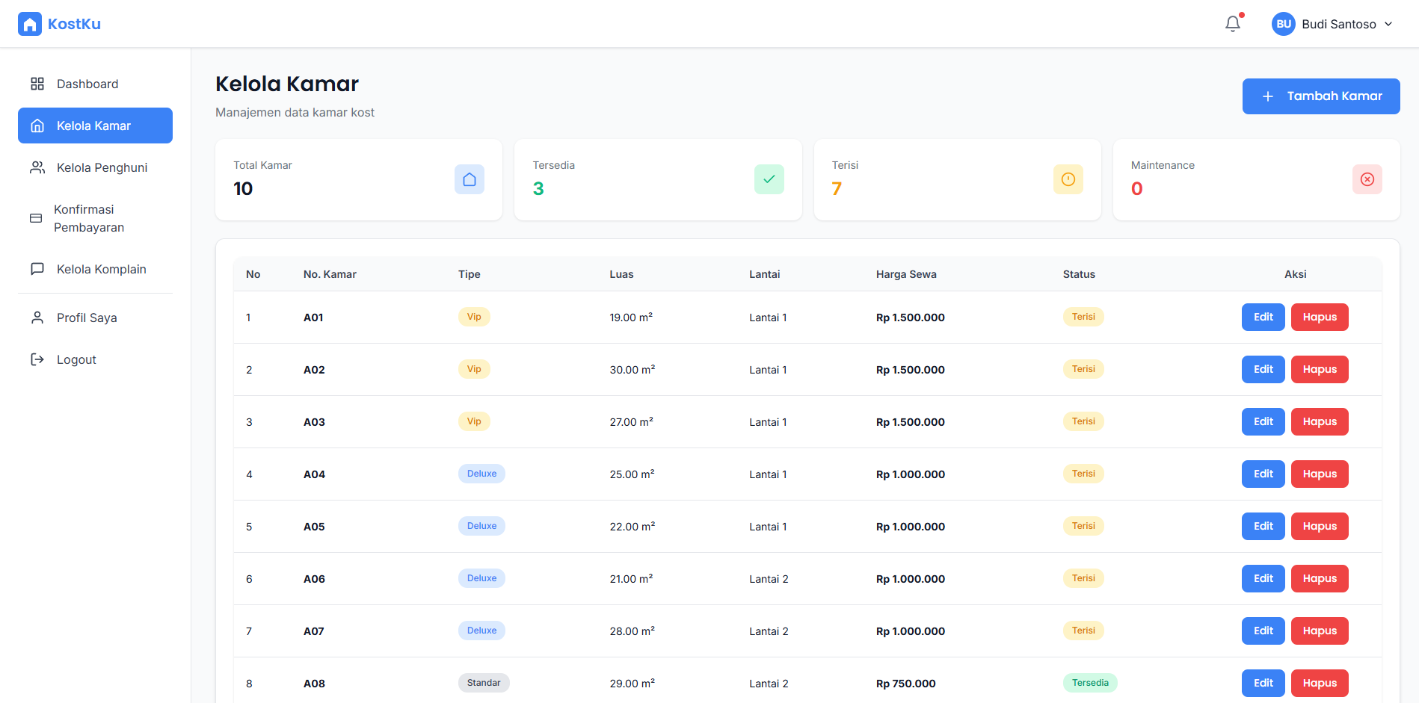Gambar 4.3 Halaman Kelola Kamar
Halaman Kelola Kamar menampilkan daftar seluruh kamar kost dalam bentuk tabel. Setiap kamar menampilkan informasi nomor kamar, tipe, harga sewa, serta status kamar (tersedia, terisi, atau dalam perawatan). Pemilik dapat menambah, mengubah, dan menghapus data kamar melalui tombol aksi yang tersedia pada setiap baris.
4.2.4 Form Tambah/Edit Kamar
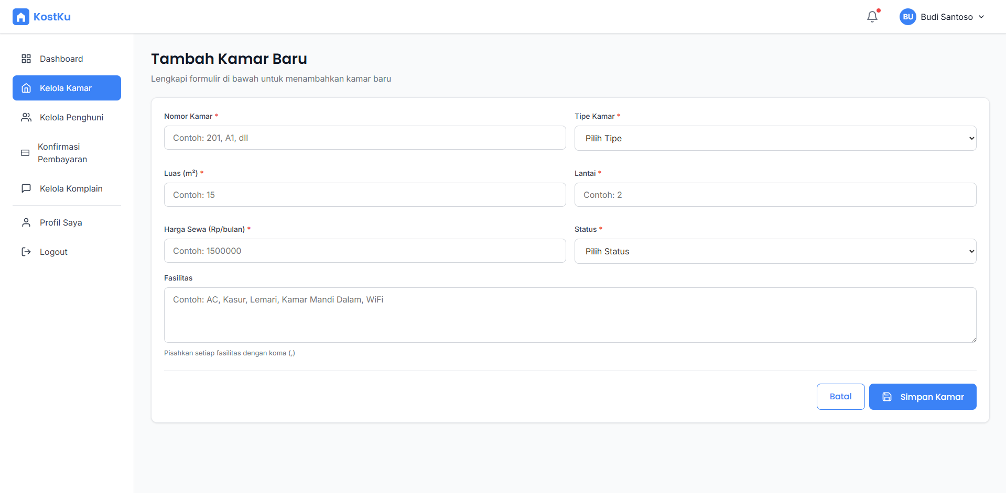Gambar 4.4 Form Tambah/Edit Kamar
Form ini digunakan untuk menambah kamar baru atau mengubah data kamar yang sudah ada. Form berisi input nomor kamar, tipe kamar, harga sewa, luas, fasilitas, dan status kamar. Sistem melakukan validasi terhadap data yang dimasukkan untuk memastikan kelengkapan dan kebenaran data sebelum disimpan ke basis data.
4.2.5 Halaman Kelola Penghuni
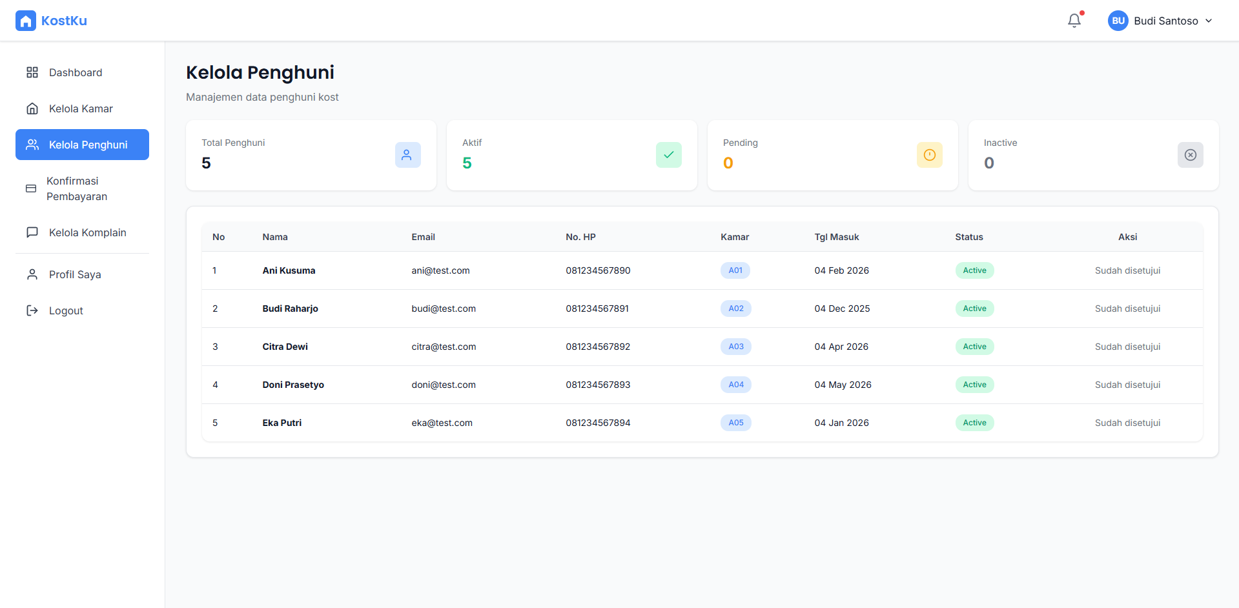Gambar 4.5 Halaman Kelola Penghuni
Halaman Kelola Penghuni menampilkan daftar penghuni kost beserta status pendaftarannya. Pemilik dapat menyetujui (approve) atau menolak (reject) pendaftaran penghuni baru. Data penghuni mencakup nama, kontak, dan kamar yang ditempati. Fitur ini mendukung proses verifikasi calon penghuni sebelum resmi menempati kamar.
4.2.6 Halaman Konfirmasi Pembayaran

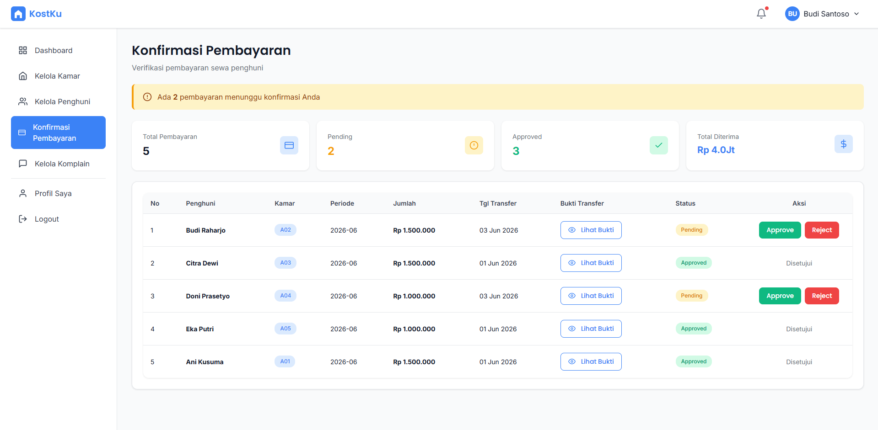Gambar 4.6 Halaman Konfirmasi Pembayaran
Halaman ini menampilkan seluruh data pembayaran sewa yang dilakukan penghuni. Setiap pembayaran menampilkan nama penghuni, kamar, periode, jumlah, tanggal transfer, serta status pembayaran (pending, approved, atau rejected). Pemilik dapat menyetujui atau menolak pembayaran setelah melakukan verifikasi bukti transfer yang diunggah penghuni.
4.2.7 Tampilan Bukti Transfer
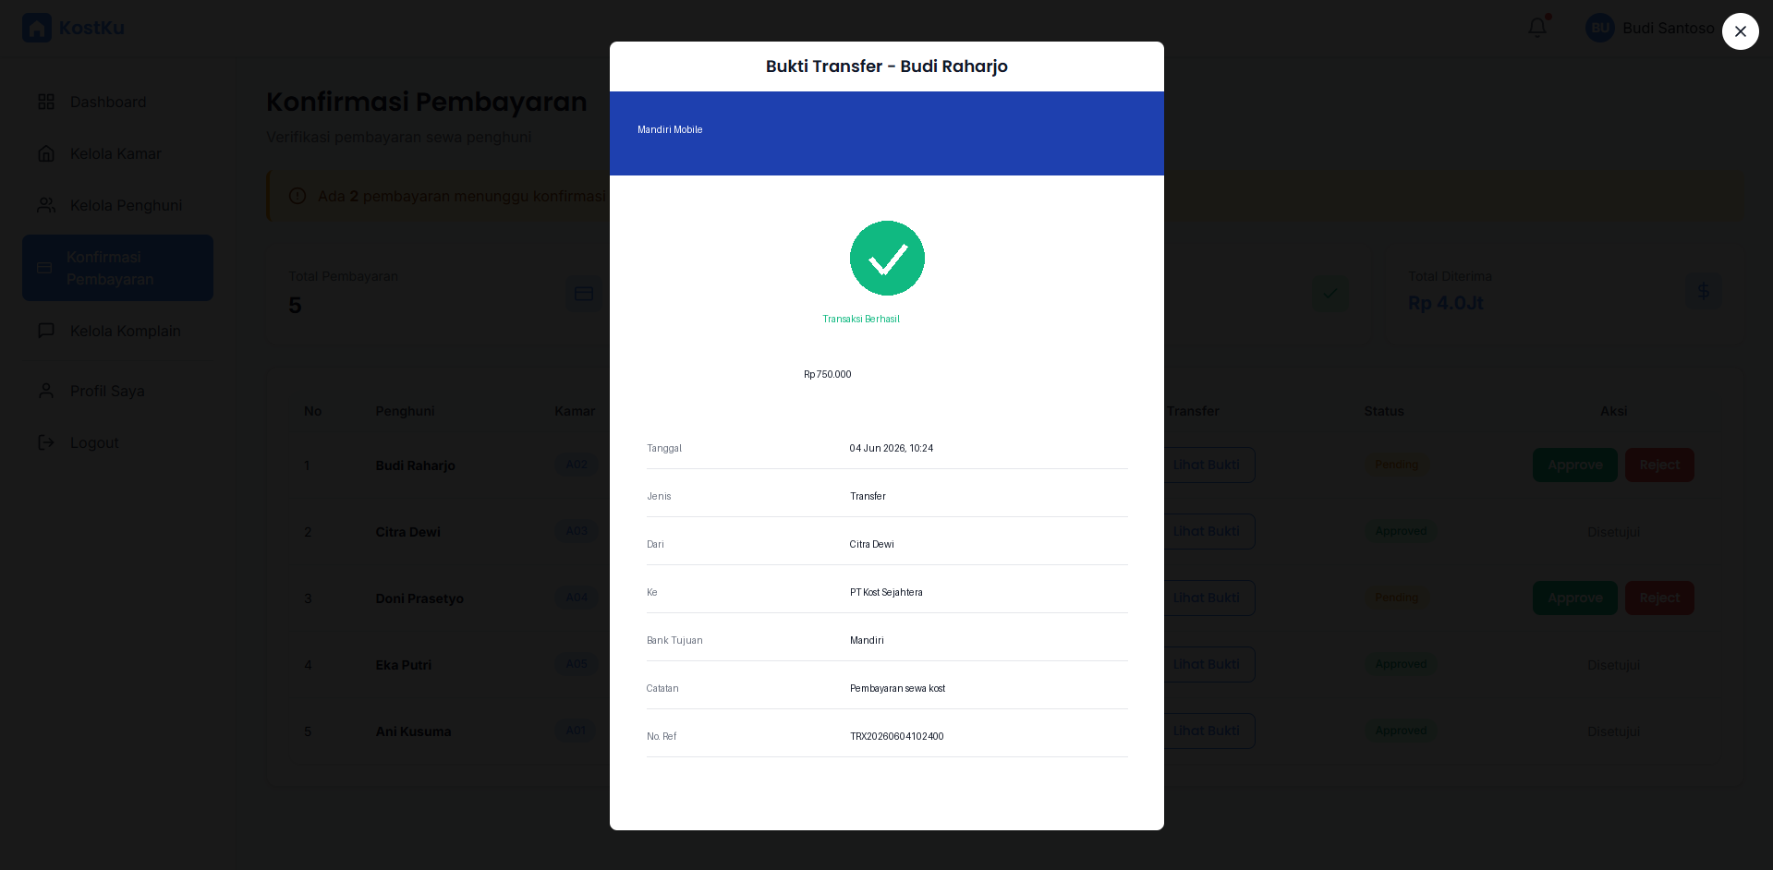Gambar 4.7 Tampilan Bukti Transfer
Ketika pemilik menekan tombol "Lihat Bukti", sistem menampilkan gambar bukti transfer yang diunggah penghuni dalam tampilan layar penuh (modal). Fitur ini memudahkan pemilik untuk memeriksa keabsahan bukti pembayaran sebelum memberikan persetujuan. Apabila pembayaran tidak valid, pemilik dapat menolak dengan menyertakan alasan penolakan.
4.2.8 Halaman Kelola Komplain
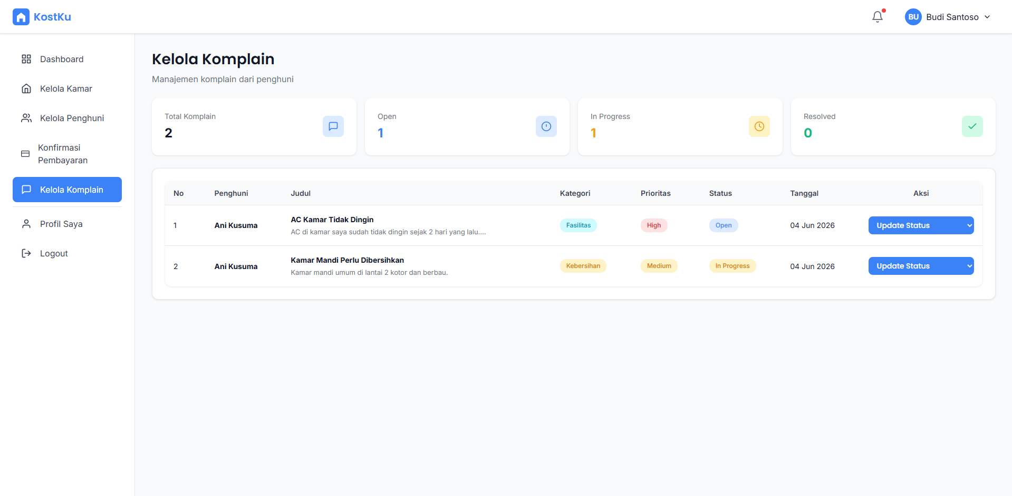Gambar 4.8 Halaman Kelola Komplain
Halaman Kelola Komplain menampilkan daftar komplain yang diajukan penghuni. Setiap komplain memiliki kategori, judul, deskripsi, dan status penanganan. Pemilik dapat memperbarui status komplain mulai dari terbuka (open), sedang ditangani (in progress), hingga selesai (resolved), sehingga proses penanganan keluhan menjadi lebih transparan dan terdokumentasi.
4.2.9 Dashboard Penghuni
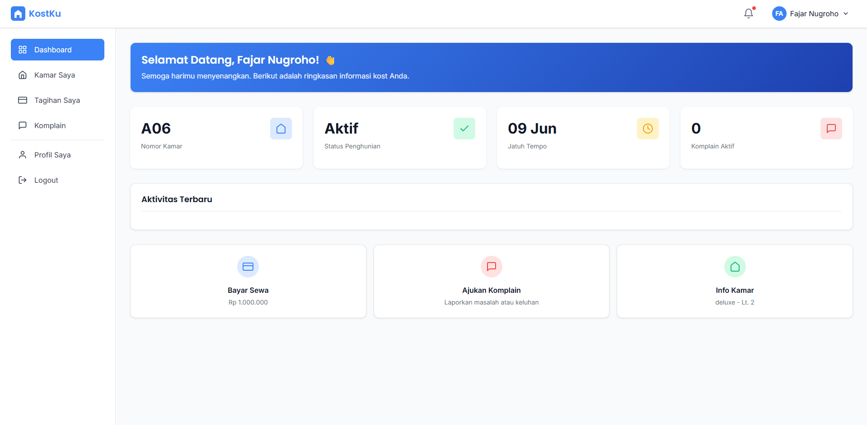Gambar 4.9 Dashboard Penghuni
Dashboard penghuni menampilkan informasi ringkas mengenai kamar yang ditempati, tagihan terkini, serta status komplain yang sedang diajukan. Tampilan ini membantu penghuni memantau kewajiban pembayaran dan informasi kost secara cepat dalam satu halaman.
4.2.10 Halaman Kamar Saya
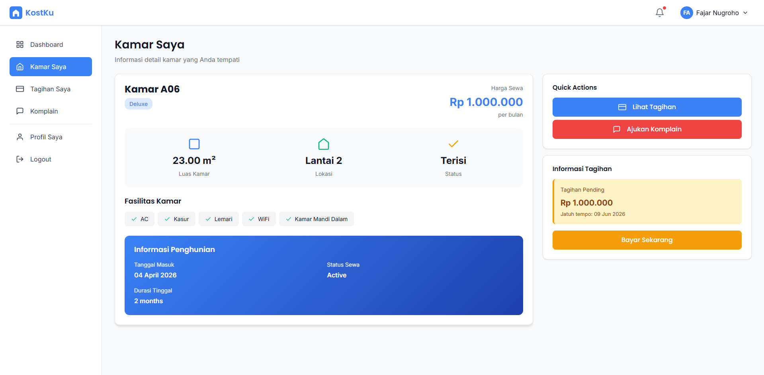Gambar 4.10 Halaman Kamar Saya
Halaman Kamar Saya menampilkan detail kamar yang sedang ditempati oleh penghuni, meliputi nomor kamar, tipe, fasilitas, harga sewa, serta tanggal mulai sewa. Informasi ini memberikan kejelasan kepada penghuni mengenai kamar dan fasilitas yang menjadi haknya.
4.2.11 Halaman Tagihan Saya
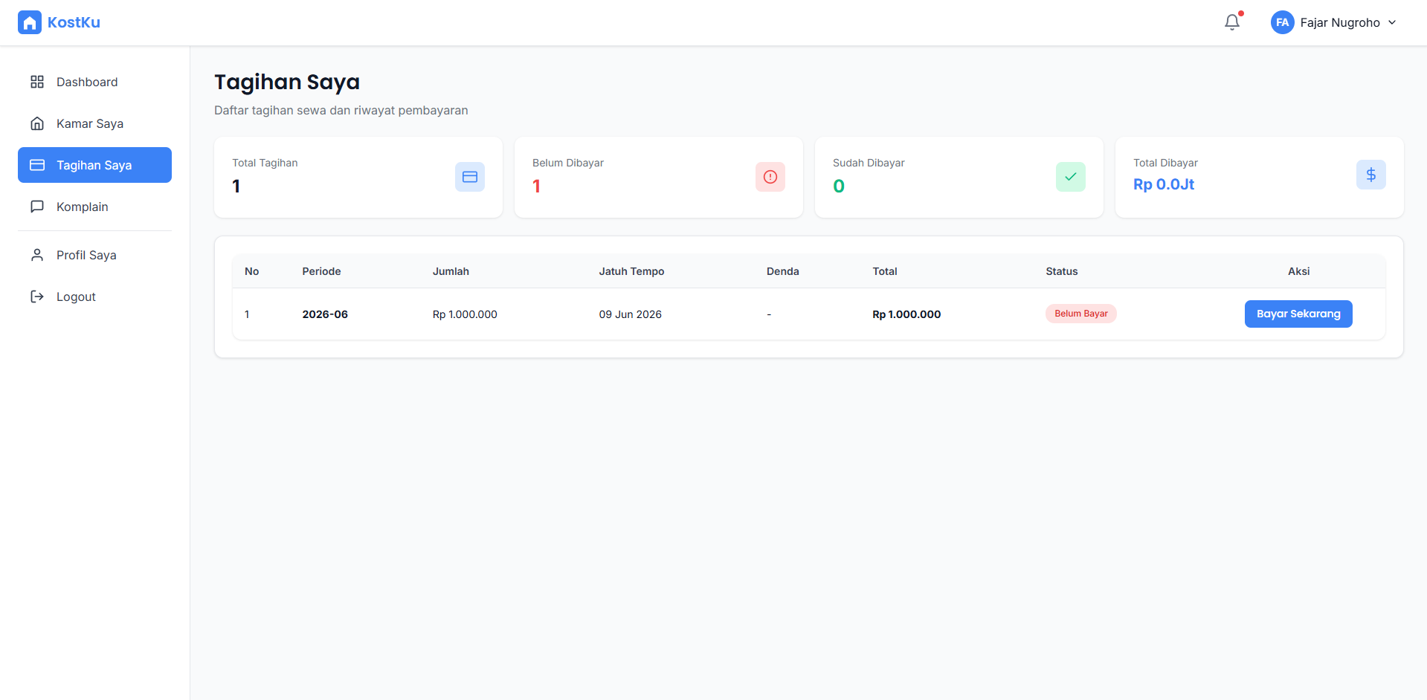Gambar 4.11 Halaman Tagihan Saya
Halaman Tagihan Saya menampilkan daftar tagihan sewa milik penghuni beserta statusnya (lunas atau belum lunas). Untuk tagihan yang belum dibayar, tersedia tombol "Bayar" yang akan mengarahkan penghuni ke halaman pembayaran. Penghuni dapat memantau riwayat dan kewajiban pembayaran melalui halaman ini.
4.2.12 Form Pembayaran dan Unggah Bukti Transfer
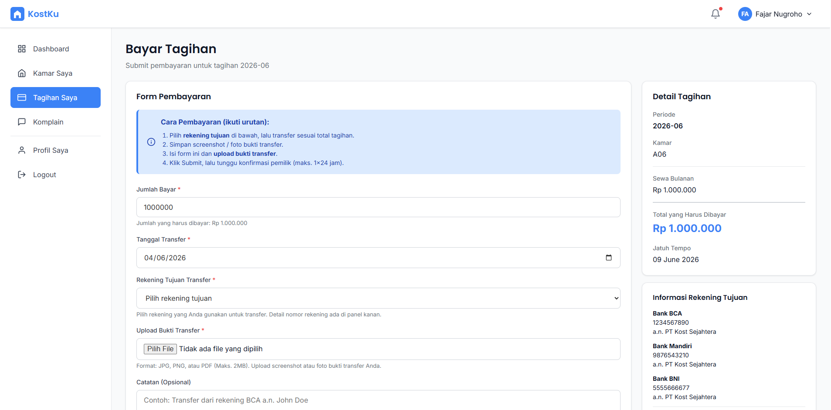Gambar 4.12 Form Pembayaran dan Unggah Bukti Transfer
Form pembayaran digunakan penghuni untuk melakukan pembayaran tagihan sewa. Penghuni mengisi jumlah bayar, tanggal transfer, metode pembayaran, serta mengunggah bukti transfer dalam format JPG, PNG, atau PDF (maksimal 2 MB). Sistem menampilkan pratinjau (preview) gambar sebelum diunggah dan menampilkan informasi rekening tujuan transfer. Setelah disubmit, status pembayaran menjadi menunggu konfirmasi pemilik.
4.2.13 Form Ajukan Komplain
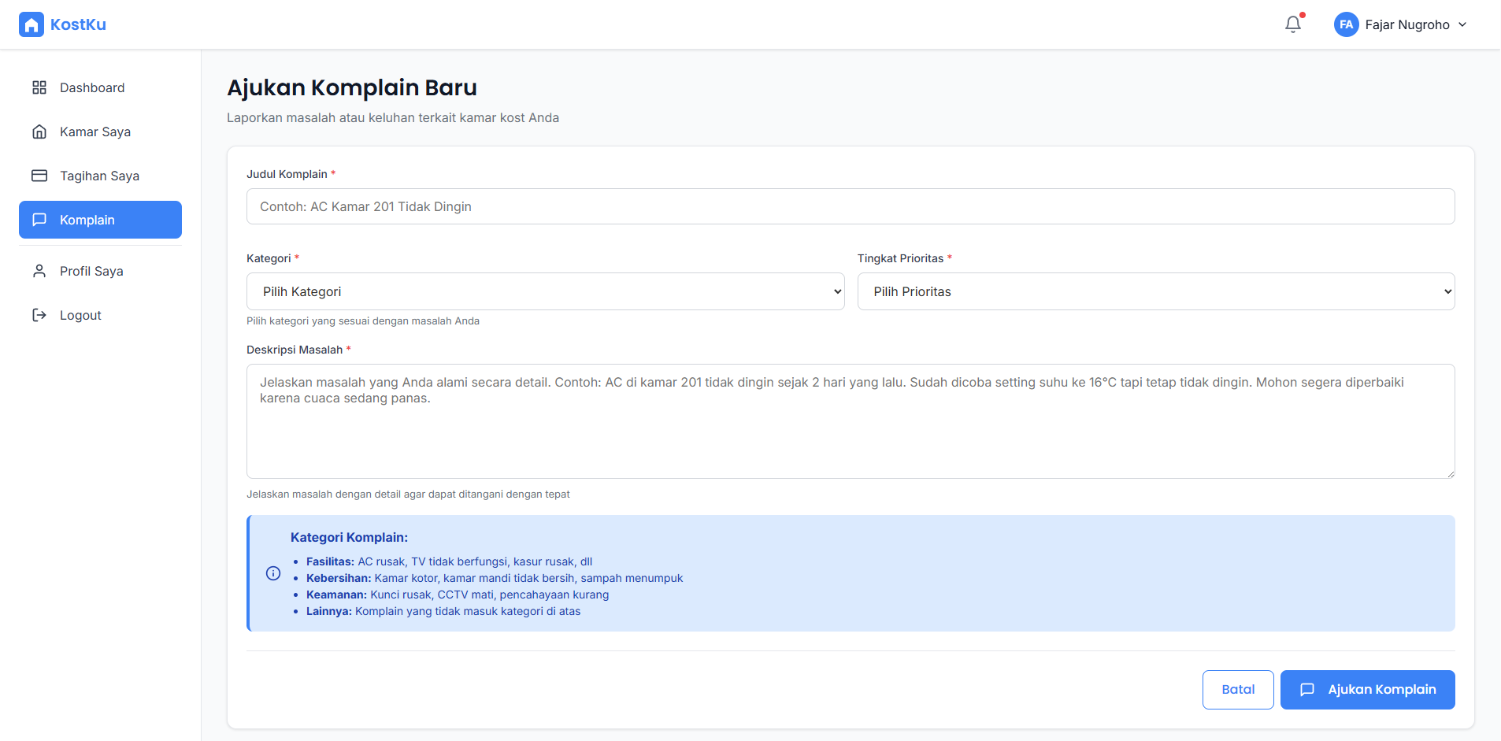Gambar 4.13 Form Ajukan Komplain
Form ini digunakan penghuni untuk mengajukan komplain terkait fasilitas, kebersihan, keamanan, atau hal lain. Penghuni memilih kategori komplain, mengisi judul dan deskripsi masalah, serta dapat melampirkan foto sebagai bukti. Komplain yang diajukan akan diteruskan ke pemilik untuk ditindaklanjuti.
4.2.14 Halaman Profil
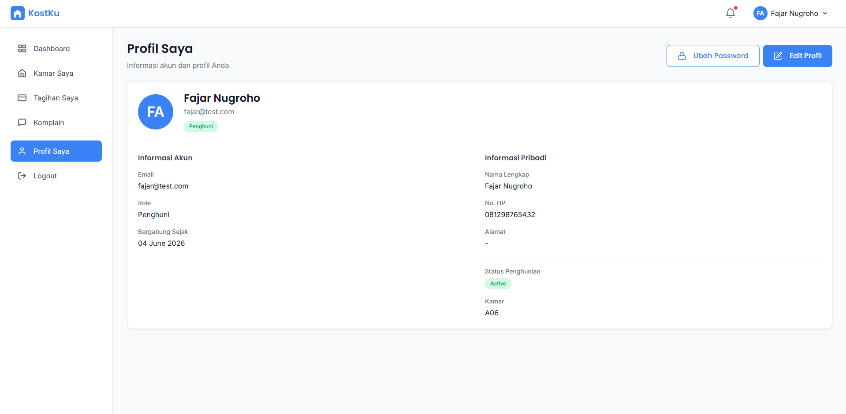Gambar 4.14 Halaman Profil
Halaman Profil menampilkan data diri pengguna yang sedang login. Pengguna dapat melihat dan memperbarui informasi profil seperti nama, email, dan nomor telepon. Fitur ini tersedia untuk seluruh peran pengguna.
4.2.15 Halaman Ubah Password
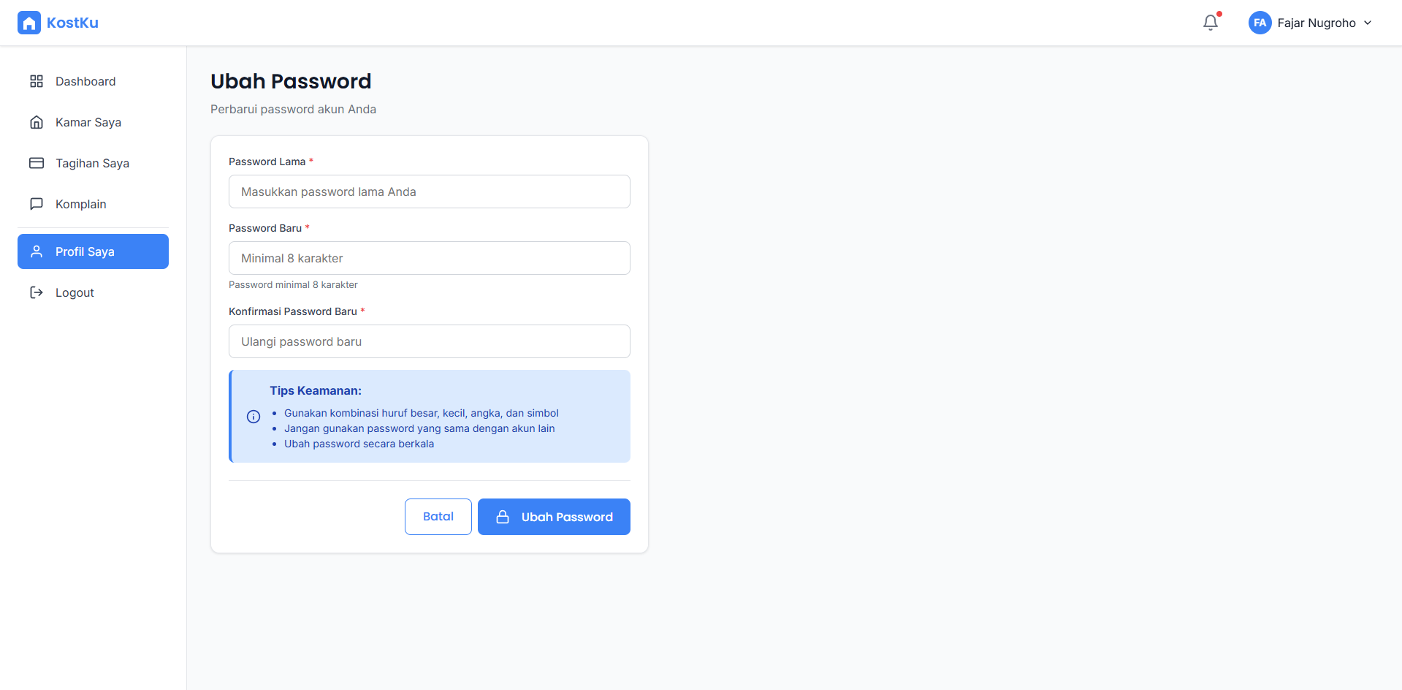Gambar 4.15 Halaman Ubah Password
Halaman Ubah Password memungkinkan pengguna mengganti kata sandi akun. Pengguna harus memasukkan kata sandi lama, kata sandi baru, dan konfirmasi kata sandi baru. Sistem memvalidasi kebenaran kata sandi lama sebelum perubahan disimpan untuk menjaga keamanan akun.

